**Практическая работа №3**

**«ИЗУЧЕНИЕ КОНСТРУКЦИИ И МАРКИРОВКИ КОАКСИАЛЬНЫХ КАБЕЛЕЙ И КАБЕЛЕЙ ТИПА «ВИТАЯ ПАРА», ВОЛОКНО-ОПТИЧЕСКИЙ КАБЕЛЕЙ.»**

**Цель:** изучение конструкции, особенностей и маркировки трех типов сетевых кабелей коаксиальных, витых пар и волокно-оптических, а также оценка их характеристик для оптимального выбора в зависимости от конкретных потребностей сетевой инфраструктуры.

**Теоретические сведения**

При организации компьютерных сетей широко используются кабельные линии связи.

**Кабельная линия связи** (КЛС) – линия связи, состоящая из кабеля, кабельной арматуры и кабельных сооружений (туннели, колодцы, распределительные шкафы, кабельные столбы).

**Кабель** (от голл. kabel – канат, трос) – совокупность гибких изолированных проводов, заключенных в защитную (обычно герметичную) оболочку.

**Электрический (медный) кабель** – кабель из электрических (медных) проводников (токопроводящих жил), применяемый для передачи на расстояние электрической энергии (*силовой кабель*) или электрических сигналов (*кабель связи*).

**Волоконно-оптический кабель** – кабель из оптических волокон для передачи светового потока.

**Кабель связи** предназначен для передачи информации электрическими или оптическими (световыми) сигналами.

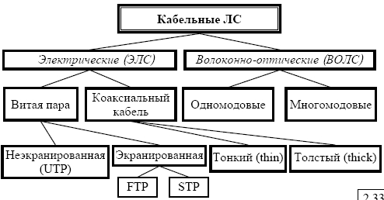

**Электрические кабельные линии связи**

В сетях передачи данных применяются следующие типы электрических кабелей:

1) витая пара:

· неэкранированная;

· экранированная;

2) коаксиальный кабель:

· толстый (thick);

· тонкий (thin).

**Краткое изложение характеристик и принципа**

**работы оптических волокон**

В оптических кабелях связи средой распространения сигнала является оптическое волокно (ОВ). Обычно в качестве материала волокна используется плавленый кварц (двуокись кремния, (SiO2) высокой степени очистки. Распространению сигнала способствует изменение величины диэлектрической проницаемости материала в поперечном сечении волокна. Поскольку волокна используются для передачи волн оптического диапазона, то обычно пользуются связанным с ней и употребляемым в оптике коэффициентом преломления n, который для немагнитных материалов, имеющих 4 относительную магнитную проницаемость μ=1, равен n= √Ɛ Изменение коэффициента преломления материала волокна достигается за счет добавок к чистому кварцу определенных примесей. Чаще всего используют двуокись германия GeO2, уменьшающую величину n. Основная доля энергии передаваемого сигнала сосредоточена в сердцевине, имеющей коэффициент преломления n1. Оболочка, имеющая меньшую величину коэффициента преломления n2, обеспечивает удержание энергии внутри сердцевины.

Чертеж поперечного сечения оптического волокна. Оптический кабель типа ДПО Кабель содержит сердечник модульной конструкции с центральным силовым элементом из диэлектрического стержня со спирально наложенной водоблокирующей нитью, вокруг которого скручены оптические модули со свободно уложенными волокнами. Свободное пространство в оптических модулях заполнено гидрофобным гелем. Сердечник скреплен обмоточными нитями с водоблокирующим свойством. На сердечник спирально накладываются арамидные нити и оболочка из полимерной композиции, не распространяющей горение, не содержащая галогенов с низким дымовыделением. Для идентификации модулей используется счетная пара: красный - основной, желтый - направляющий, натуральные - согласно счету от желтого.

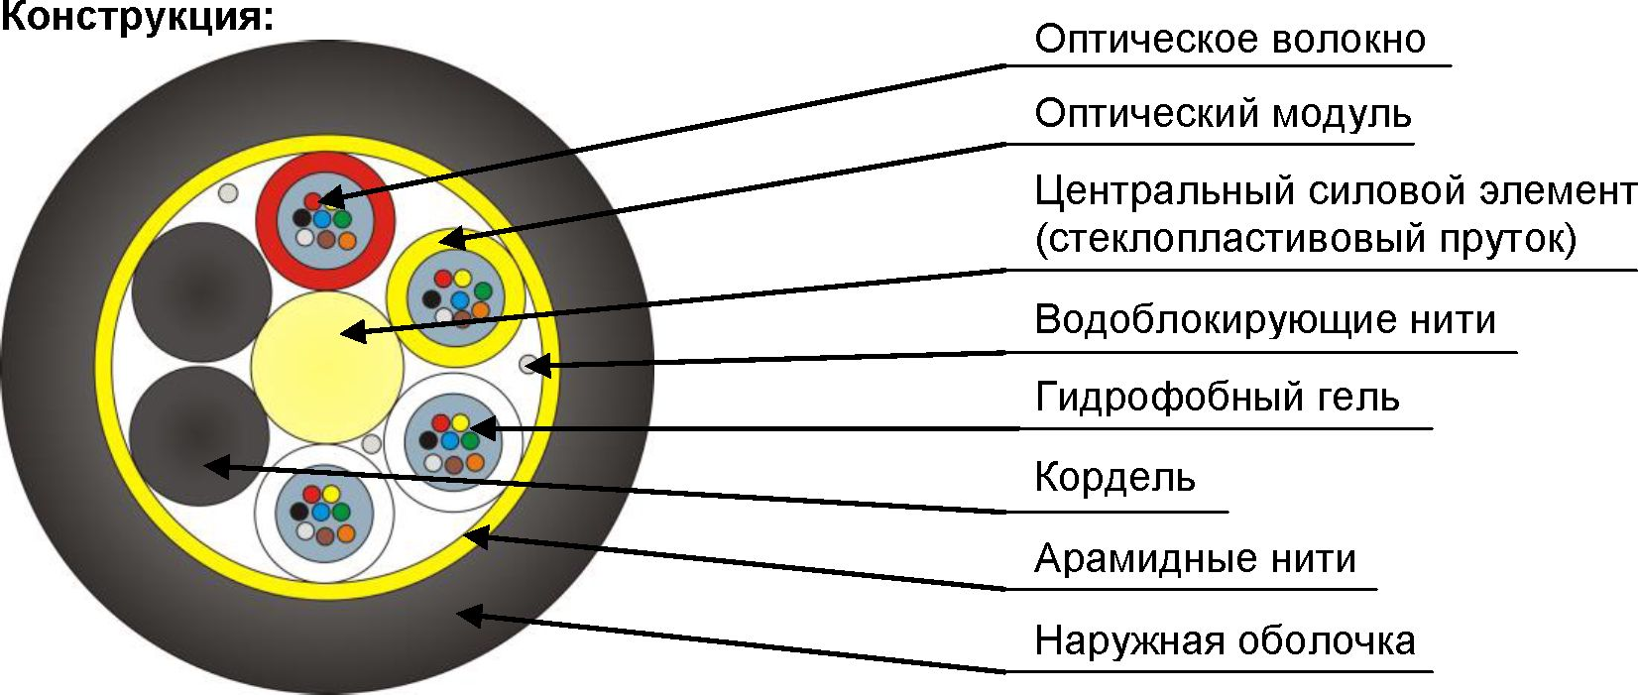

Описание конструкции и чертеж поперечного сечения одного из примеров оптических кабелей, представленных на рис. 7-11. Вид кабеля задается преподавателем. Кабель марки ОМЗКГЦ – чертёж и описание 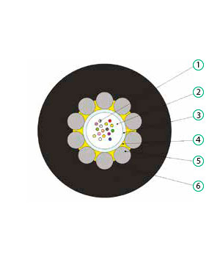 1 - оптическое волокно 2 - Гидрофобный гель 3 - Центральная трубка 4 - Гидрофобный заполнитель между центральной трубкой и оболочкой 5 - Стальная оцинкованная пробка 6 – Защитная полиэтиленовая оболочка Краткое описание материалов, используемых в оптических кабелях При изготовлении оптических кабелей помимо ОВ используются следующие основные материалы: а) краски ("чернила") для окраски ОВ б) заполнители (гидрофобные компаунды, порошки, водоблокирующие нити и ленты) для защиты ОК от распространения влаги в) полибутилентерефталат, поликарбонат, полиамид для изготовления оптических модулей г) полиэтилентерефталатные ленты для скрепления элементов сердечника ОК д) полиэтиленовые композиции для изготовления корделей е) стеклопластиковые стержни, арамидные нити, стальная проволока для силовых элементов ж) алюминиевая и стальная лента для изготовления комбинированных оболочек ОК з) полиэтиленовые композиции, поливинилхлоридные пластикаты, полиуретаны, полиамиды для изготовления наружных оболочек ОК

**Основные электромагнитные характеристики электрических кабелей связи**

1. ***Затухание (коэффициент затухания)*** – уменьшение мощности сигнала (потеря амплитуды) при передаче между двумя точками:

· является одной из основных характеристик, учитываемых при проектировании ЭЛС и определении максимальной длины кабеля между узлами;

· зависит от частоты передаваемого сигнала;

· измеряется в [дБ/м].

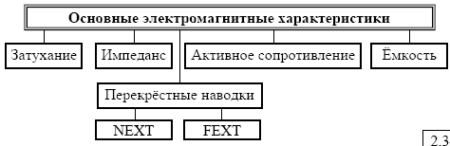

2. ***Импеданс*** (волновое сопротивление) – полное (активное и реактивное) сопротивление электрической цепи:

· измеряется в Омах и является относительно постоянной величиной для кабельных систем (в высокоскоростных сетях зависит от частоты);

· резкие изменения импеданса по длине кабеля могут вызвать процессы внутреннего отражения, приводящие к возникновению стоячих волн, при этом станция, подключенная вблизи узла стоячей волны, не будет получать адресованные ей данные.

3. ***Перекрестные наводки*** между витыми парами **на ближнем конце** (**NEXT** – Near End Crosstalk) и **на дальнем конце** (**FEXT** – Far End Crosstalk) – результат интерференции электромагнитных сигналов:

· значения NEXT и FEXT зависят от частоты передаваемого сигнала;

· чем *больше* **абсолютное** значение NEXT (FEXT), тем лучше, так как наводки в соседних проводниках будут меньше;

· измеряется в дБ при определённой частоте.

4. ***Активное сопротивление*** – сопротивление электрической цепи постоянному току:

· не зависит от частоты и возрастает с увеличением длины кабеля;

· измеряется в Омах на 100 м.

5. ***Ёмкость*** – свойство металлических проводников накапливать электрическую энергию:

· является нежелательной величиной и должна быть минимальной;

· высокое значение ёмкости в кабеле приводит к искажению сигнала и ограничивает полосу пропускания линии.

**Витая пара**

**Витая пара** (*Twisted Pair – TP*) – изолированные проводники, попарно свитые между собой минимально необходимое число раз на определенном отрезке длины (рис.2.36,а), что требуется для уменьшения перекрестных наводок между проводниками, и заключённые в изолирующую оболочку.

Витая пара – самый распространенный вид кабеля в телефонии. Скручивание применяется с целью *уменьшения излучения и повышения помехозащищенности* кабеля.

Несколько витых пар (обычно 4 или 8), заключённые в общую пластиковую оболочку, образуют **кабель**. Существует несколько категорий ***неэкранированной витой пары*** (*Unshielded Twisted Pair – UTP*), причём чем выше категория кабеля, тем больше его полоса пропускания. Кабели 1-й и 2-й категорий используются для передачи речи и данных на низких скоростях и не включены в стандарты для передачи данных в компьютерных сетях.

Стандарт EIA/TIA-568, разработанный American National Standards Institute (ANSI, США) определяет спецификации для 3-й, 4-й и 5-й категорий UTP и нормирует следующие характеристики:

· коэффициент затухания,

· волновое сопротивление,

· емкость,

· переходное затухание на ближнем конце и др.

Например, для кабеля 5-й категории определены следующие характеристики:

· затухание – не более 23,6 дБ на 100 м (0,236 дБ/м) при частоте 100 МГц;

· волновое сопротивление – не более 100 Ом+-15%;

· NEXT – не менее 27 дБ при частоте 100 МГц;

· активное сопротивление – не более 9,4 Ом на 100 м;

· емкость не более 5,6 нФ на 100 м.

**Экранированная витая пара** – кабель, содержащий одну или несколько пар скрученных медных проводов, заключенных в изолирующую оболочку. Снаружи кабель покрыт экранирующей оплеткой и еще одной изолирующей оболочкой, за счёт чего меньше излучает и лучше защищён от электромагнитных помех, чем неэкранированная витая пара. Применяется в сетях Token Ring.

Экранированная витая пара подразделяется на две разновидности:

· с экранированием каждой пары и общим экраном (Shielded Twisted Pair – STP);

· с одним общим экраном (Foiled Twisted Pair – FTP).

Для высокоскоростных сетей разработаны еще две категории медного кабеля:

· категория 6 – обеспечивает работу на частоте 250 МГц и может быть реализована как экранированный, так и неэкранированный кабель;

· категория 7 – обеспечивает работу на частоте до 600 МГц и использует экранирование каждой пары кабеля и общий экран.

**Коаксиальный кабель** (от лат. *co* – совместно и *axis* – ось) – кабель, в котором проводники представляют собой 2 соосных металлических цилиндра, разделенных диэлектриком. Коаксиальный кабель используется для передачи высокочастотных сигналов (до нескольких ГГц) и характеризуется высокой помехозащищенностью и малым затуханием сигналов. Это обусловлено отсутствием внешнего электромагнитного поля – вся энергия распространяется только внутри кабеля.

Коаксиальный кабель содержит:

1) *внутренний проводник* диаметром от 0,4 мм до 2,5 мм;

2) *диэлектрик*, в качестве которого обычно применяется обычный полиэтилен или физически вспененный полиэтилен с низкой плотностью, позволяющий уменьшить коэффициент затухания;

3) *внешний проводник*, в качестве которого обычно используется фольга;

4) *медную оплетку* с покрытием из олова;

5) *защитную пленку*;

6) *внешнюю оболочку*.

В ранних сетях Ethernet применялись два типа коаксиального кабеля:

· ***толстый (thick)*** диаметром около 1 см, для которого, в отличие от тонкого, характерны следующие особенности:

- более надежная защита от внешних помех;

- прочнее;

- требует применения специального отвода (прокалывающего разъема и отводящего кабеля) для подключения компьютера или другого устройства;

· ***тонкий (thin)*** диаметром около 0,5 см, для которого, в отличие от толстого, характерны следующие особенности:

- передает данные на более короткие расстояния;

- дешевле;

- использует более простые соединители.

Основные *недостатки* коаксиальных кабелей:

· сложность прокладки, а также добавления и отключения станций;

· высокая удельная стоимость.

Волоконно-оптические линии связи (ВОЛС) используются для высокоскоростной передачи данных, представляемых в виде *оптических сигналов*, по оптическим диэлектрическим *световодам*, являющимся самой перспективной физической средой для передачи данных.

**Оптический сигнал** представляет собой модулированный световой поток, генерируемый *светодиодами* или *диодными лазерами*.

Основными *компонентами ВОЛС* являются:

1) оптическое волокно;

2) волоконно-оптический кабель;

3) оптические компоненты и устройства;

4) электронные компоненты систем оптической связи.

**Оптическое волокно** – главный компонент ВОЛС – состоит из **сердцевины** (**световодной жилы**) и **оболочки** с разными показателями преломления *n* 1 и *n* 2.

Оптические волокна в зависимости от способа распространения в них излучения делятся на:

· ***одномодовые***, в которых световодная жила имеет диаметр 8–10 мкм, в которых может распространяться только один луч (одна мода);

· ***многомодовые***, в которых световодная жила имеет диаметр 50–60 мкм, что делает возможным распространение в них большого числа лучей (много мод).

Важнейшими *параметрами оптического волокна* являются:

· затухание;

· дисперсия.

**Затухание** определяется *потерями на поглощение и рассеяние излучения* в оптическом волокне и измеряется в децибелах на километр (дБ/км). Потери на поглощение зависят от *чистоты материала*, а потери на рассеяние – от *неоднородностей* его показателя преломления.

В последние годы наряду с когерентными системами связи развивается альтернативное направление – **солитоновые** системы. ***Солитон*** – уединенная волна, которая не затухает и не поглощается средой, а сохраняет свои размеры и форму сколь угодно долго. *Солитон* – это световой импульс с необычными свойствами: он сохраняет свою форму и теоретически может распространяться по "идеальному" световоду бесконечно далеко. Длительность импульса составляет примерно 10 пс. Солитоновые системы, в которых отдельный бит информации кодируется наличием или отсутствием солитона, имеют пропускную способность не менее 5 Гбит/с при расстоянии 10 000 км.

**Дисперсия** – рассеяние во времени спектральных и модовых составляющих оптического сигнала.

Поскольку при передаче информации светодиод или лазер излучает некоторый спектр длин волн, дисперсия приводит к уширению импульсов при распространении по волокну и тем самым порождает искажения сигналов.

**Достоинства** одномодовых волокон:

· *лучшие характеристики по затуханию и полосе пропускания*, так как в них распространяется только один луч;

· *максимальное затухание* составляет *0,5 дБ/км* при длине волны 1,31 мкм и 1,55 мкм;

· при использовании лазерных передатчиков *расстояние между узлами может составлять до 40 км*.

**Недостатки** одномодовых волокон:

· одномодовые источники излучения *дороже* многомодовых;

· в одномодовое волокно *труднее ввести световой луч* из-за малого диаметра световодной жилы;

· по этой же причине трудно минимизировать *потери сигнала при сращивании* одномодовых волокон;

· *дороже монтаж* оптических разъемов на концах одномодовых кабелей.

**Достоинства** многомодовых волокон:

· более *удобны при монтаже*, так как в них больше размер световодной жилы;

· проще снабдить *оптическими разъёмами с малыми потерями* (до 0,3 дБ).

· имеют *меньшую стоимость*.

**Недостатки** многомодовых волокон:

· *большое затухание*, составляющее при длине волны 0,85 мкм – 3-4 дБ/км;

· обеспечивает передачу данных без применения промежуточных повторителей на *расстояние не более 2-х км*;

· *недостаточная полоса пропускания* многомодовых волокон для магистральных линий связи, которая составляет порядка 1000 МГц*км (но вполне приемлемая для локальных сетей).

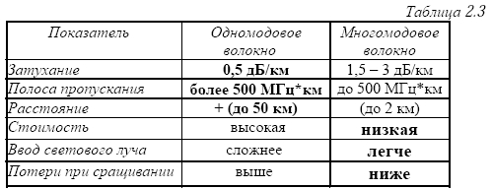

**Волоконно-оптический кабель (ВОК)** – среда передачи данных, состоящая из оптических волокон (стеклянных или пластиковых), заключенных в защитную герметичную оболочку. Информация в ВОК переносится модулированным световым потоком, генерируемым светодиодами или диодными лазерами.

**Достоинства ВОК** по сравнению с электрическими кабелями:

· высокая пропускная способность;

· отсутствие электромагнитного излучения, что исключает утечку информации;

· помехоустойчивость;

· большое расстояние передачи (не менее 2 км без повторителей);

· малый вес;

· высокое электрическое сопротивление, обеспечивающее гальваническую развязку соединяемых устройств;

· умеренная стоимость, незначительно превышающая стоимость медного кабеля.

**Недостатки ВОК**:

· трудоемкость монтажа, требующая специального оборудования;

· высокая стоимость сетевых устройств.

**Оптические компоненты**

Оптические компоненты включают в себя:

· оптические соединители;

· системы спектрального уплотнения;

· оптические шнуры;

· оптические разветвители;

· распределительные панели;

· кроссовые шкафы;

· соединительные муфты;

· аттенюаторы и т.д.

*Оптические соединители (коннекторы)* предназначены для соединения ВОК с приёмо-передающей аппаратурой через специальные розетки.

*Системы спектрального (волнового) уплотнения WDM* (фильтры WDM) реализуют мультиплексирование и демультиплексирование оптических сигналов.

*Оптический шнур* – это оптический миникабель, оба конца которого снабжены соединителями.

*Оптический разветвитель* – многополюсное устройство, в котором подаваемый на вход оптический сигнал разветвляется по нескольким выходным направлениям.

Типы оптических разветвителей:

· древовидный – разветвляет один входной оптический сигнал по нескольким выходам (в равной степени по мощности) или наоборот объединяет несколько сигналов в один выходной;

· звездообразный– разветвляет поступающий по одному из входов оптический сигнал по нескольким выходам (в равной степени по мощности);

· ответвитель, где большая часть мощности остается в магистральном канале.

*Аттенюаторы* используются для уменьшения мощности входного оптического сигнала.

**Особенности ВОЛС**

*Физические свойства* ВОЛС:

· *высокая частота несущей* (*f* н = 1014 Гц), обусловливающая широкополосность оптических сигналов, то есть возможность передачи данных со скоростью порядка 1012 бит/с = 1 Тбит/с;

· *высокая пропускная способность* за счет передачи данных в одном оптическом волокне сразу на нескольких длинах волн;

· *малое затухание светового сигнала*, что позволяет строить протяженные ЛС до сотен километров без регенерации сигналов.

**Достоинства** ВОЛС:

· *невысокая стоимость* материала – кварца (основу которого составляет двуокись кремния), из которого изготавливается волокно, по сравнению с медью;

· оптические волокна *компактны и легки* (их диаметр около 100 мкм), а, следовательно, перспективны для использования в авиации, приборостроении и т.д.;

· обеспечивается *гальваническая развязка сегментов*, так как стеклянные волокна не проводят электричество;

· *безопасны в электрическом отношении*, так как не содержат металла, и, следовательно, могут монтироваться на мачтах существующих линий электропередач;

· *устойчивы к электромагнитным помехам*;

· *данные*, передаваемые по ВОЛС, *защищены от несанкционированного доступа*, так как ВОЛС чрезвычайно трудно подслушать неразрушающим способом, а всякие воздействия на ВОЛС могут быть зарегистрированы с помощью мониторинга (непрерывного контроля) целостности линии;

· возможно применение разных вариантов *скрытой передачи информации*, например путем:

- модулирования сигналов по фазе и их перемешивания со смещенным на некоторое время сигналом из того же информационного потока;

- распределения передаваемой информации по множеству сигналов;

- передачи нескольких шумовых сигналов;

· *долговечность*, означающая сохранение свойств волокна в определенных пределах в течение 25 и более лет;

· обеспечивают *сверхвысокие скорости передачи данных* – десятки и более Гбит/с.

**Недостатки** ВОЛС:

· необходимы специальные технические средства, а именно:

- высоконадежные адаптеры, преобразующие электрические сигналы в световые и обратно;

- оптические коннекторы (соединители) с малыми оптическими потерями и большим ресурсом на включение-выключение;

· для монтажа оптических волокон необходимо прецизионное, а, следовательно, дорогое технологическое оборудование;

· высокие затраты по сравнению с медным кабелем на восстановление оптического кабеля при его повреждении (обрыве).

**Применение ВОЛС в ЛВС**

Основные **преимущества** применения ВОЛС в ЛВС:

· не требуются повторители на протяженных сегментах ЛВС;

· вероятность искажения информации – не более 10-10 благодаря низкому уровню шумов в оптических линиях связи;

· возможность наращивания вычислительной мощности сети без замены кабельных коммуникаций.

**Недостатки** использования ВОЛС в ЛВС:

· несмотря на возможно невысокую стоимость кабеля, стоимость работы по его прокладке может быть значительной.

В состав схемы ВОЛС входят:

· сетевой адаптер, устанавливаемый в рабочую станцию или сервер;

· приемопередатчик (трансивер), преобразующий электрический сигнал в оптический (Э/О) и обратно (О/Э);

· оптический соединитель (ОС);

· оптический кабель.

**Ход работы**

1. Провести литературный обзор основных характеристик и применений коаксиальных кабелей, кабелей витой пары и волокно-оптических кабелей.
2. Изучить структуру и элементы конструкции каждого типа кабеля.
3. Проанализировать методы маркировки, используемые для идентификации кабелей.
4. Сравнить основные технические характеристики, такие как пропускная способность, длина передачи данных, защита от помех и электромагнитного воздействия.
5. Оценить стоимость каждого типа кабеля и его соотношение с предоставляемыми характеристиками.
6. Заполнить таблицу сравнения характеристик коаксиальных кабелей, кабелей витой пары и волокно-оптических кабелей

|  |  |  |  |
| --- | --- | --- | --- |
| **Характеристика** | **Коаксиальные кабели** | **Кабели витой пары** | **Волокно-оптические кабели** |
| **Структура и элементы конструкции** |  |  |  |
| Тип диэлектрика |  |  |  |
| Защитный экран (наличие и тип) |  |  |  |
| Количество проводников |  |  |  |
| Количество и тип жил |  |  |  |
| **Методы маркировки** |  |  |  |
| Возможность многократной маркировки |  |  |  |
| **Пропускная способность и скорость передачи данных** |  |  |  |
| Максимальная пропускная способность |  |  |  |
| Максимальная длина передачи данных |  |  |  |
| **Защита от помех и электромагнитного воздействия** |  |  |  |
| Эффективность защиты от электромагнитных помех |  |  |  |
| Устойчивость к внешним воздействиям |  |  |  |
| **Стоимость и доступность** |  |  |  |
| Стоимость на 1 метр кабеля |  |  |  |
| Доступность на рынке |  |  |  |

**Контрольные вопросы**

1. Структура оптического волокна и его характерные размеры

2. Оптические характеристики оптического волокна

3. Что определяет числовая апертура волокна

4. Какие волокна называются одно- и многомодовым волокном, отчего

зависит число мод в волокне.

5. По какому признаку световоды подразделяются на одномодовые и

многомодовые?

6. Почему одномодовые оптические волокна применяются для

организации каналов дальней связи?

7. Что такое градиентные световоды и почему они так называются?

8. Для каких целей применяются оптические волокна со смещенной

ненулевой дисперсией?

9. Для чего выпускаются одномодовые волоконные световоды с

вдавленной оболочкой?

10.Что такое диаметр поля моды?

11.Приведите определение апертурного угла.

12.Что характеризует числовая апертура?

13.Как зависит число мод в световоде от числовой апертуры?

14.Как зависит дисперсия импульсов от числовой апертуры?